INDONESIAN X NAMA
Reading Comprehension 1

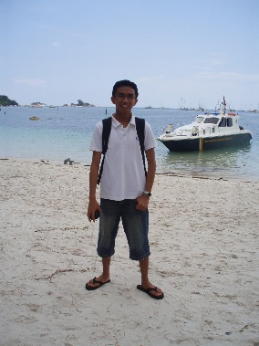
Hai, nama saya Mahar, umur saya empatbelas tahun dan saya tinggal di kota Manggar di pulau Belitung. Ada lima orang di keluarga saya – ibu, bapak, kakak perempuan saya dan dua adik laki-laki. Dan kamu, ada berapa orang di keluargamu?

Saya duduk di kelas tiga SMP dan mata pelajaran favorit saya adalah Matematika, Geografi, IPA dan Bahasa Inggris. Saya pandai Olahraga tetapi saya tidak pandai IPA. Hobi saya berenang, bermain gitar dan membaca buku. Kamu suka Matematika juga? Apa hobimu?

Pulau Belitung cukup besar dan indah sekali. Ada banyak pantai yang indah dan besar. Kira-kira duaratus enampuluh tiga ribu orang tinggal di pulau Belitung. Satu kota besar di pulau Belitung namanya Manggar. Kamu tinggal di mana? Kotamu besar atau kecil?

Saya orang Belitung Melayu dan saya berbicara bahasa Melayu. Di sekolah saya belajar Bahasa Indonesia dan saya pandai sekali berbicara bahasa Indonesia juga. Kamu belajar bahasa apa?

Salam
Mahar

You have received this email from Mahar which gives a lot of information about himself and where he lives. In English, answer the questions below about Mahar and his island.

- Who are the people in Mahar’s family?

- What are Mahar’s favourite school subjects?

- What is he good at?

- What are Mahar’s hobbies?

- Complete the chart below with some facts about Mahar’s island.

Name of island
Population
Name of a town
Description of island
One beautiful feature of the island

http://duniaarief.files.wordpress.com/2008/10/pa170194.jpg
INDONESIAN X NAMA
Writing Assessment 1

Write an email back to Mahar in Indonesian, giving him information about yourself, your family, your school subjects, your hobbies and the place that you live. Make sure you answer all Mahar’s questions in your email!

Don’t forget - if you don’t live on an island you can use the word “negara” meaning country e.g. negara Australia.

